EASILE 2D 게임 및 보안 반복 실험 설계서
v0.13

항목 | 내용
문서 버전 | 0.13
작성일 | 2026년 9월 24일
프로젝트 기간 | 총 6~8주: 게임 제작 1~2주 + 보안 반복 실험 5~6주
개발 대상 | Windows x64 자체 제작 교육용 2D 탑다운 게임 및 보안 실험 환경
핵심 원칙 | 제3자 게임/서비스가 아닌 본인이 소유한 GameClient.exe에서만 실험
공식 실험 빌드 | MSVC v143 / C++17 / Release / x64 / /O2 / LTCG OFF / ASLR·DEP·GS ON

이 문서는 1~2주 안에 시작부터 승패 판정까지 가능한 2D 탑다운 게임을 개발하고, 이후 자체 제작한 게임을 대상으로 보안 반복 실험을 수행하기 위한 설계서다. 게임 시스템의 외부 행위자는 Player 한 명이며, 사용자는 게임 밖에서 보안 실험을 수행하는 프로젝트 담당자다. 실험 수행자는 게임 Use Case Actor로 모델링하지 않는다.

문서 구성
1. 프로젝트 개요와 성공 기준
2. 제품 범위와 게임 규칙
3. 게임 사용자와 Use Case
4. 기능 및 비기능 요구사항
5. 논리 구조와 상태 모델
6. 보안 실험 설계
7. 게임 제작과 보안 반복 실험 계획
8. 시험·정량 평가·추적성
9. 위험과 설계 결정
10. 게임 Use Case 상세 흐름과 클래스 설계
11. Game Parameter Table
12. Bot FSM 회복 및 재출전 규칙
13. 플레이 경험 보완 규칙

1 프로젝트 개요

1.1 목적
본 프로젝트의 목적은 작은 게임을 오래 개발하는 데 있지 않다. 먼저 1~2주 안에 시작부터 승패 판정까지 가능한 2D 탑다운 미니 MOBA 기준 빌드를 완성하고, 이를 고정된 보안 실험 대상으로 사용한다. 이후 남은 기간에는 같은 프로그램을 대상으로 공격 구현 → 방어 설계/구현 → 동일 공격 재시험 → 다른 경로/시점 재공격 → 방어 개선을 반복한다.

1.2 프로젝트 목표
- Windows x64 단일 프로세스 GameClient.exe 기준 빌드를 2주 안에 완성한다.
- 3주차부터 게임 기능 추가를 금지하고 A1 Patch, A2 DLL Injection/Memory Modification, A3 Function Hooking, A4 DirectX 11 VTable Hooking의 4개 실험을 모두 수행한다.
- 각 실험에서 공격 성공 여부, 탐지 여부·지연, 오탐, 기능 손상, 성능 오버헤드, 재공격 성공 여부를 기록한다.
- 동일 Windows VM/Sandbox snapshot, 동일 빌드 조건, 동일 RNG Seed, 동일 입력 Replay 또는 절차로 비교 가능성을 확보한다.
- 실험 전후 Git commit, EXE SHA-256, 설정, 로그, 결과를 남긴다.

1.3 성공 기준
구분 | 완료 조건 | 검증 방법
게임 | 2주 안에 한 판을 시작하고 Victory/Defeat/Draw까지 도달 | 10회 연속 경기, crash·진행 불가 없음
공격 | A1~A4 네 공격 실험 수행 | 각 실험 10회 반복과 성공 횟수 기록
방어 | 각 공격에 탐지 또는 영향 제한 방어 적용 | 공격 ON/Defense ON 재시험
재공격 | 검사 시점·경로를 바꾼 재공격 수행 | Reattack Success 및 원인 기록
재현성 | 동일 조건 재시험 가능 | commit/hash/seed/replay/procedure ID 검토
추적성 | 모든 필수 FR이 Test Case와 연결 | Traceability Matrix 검토

2 제품 범위와 게임 규칙

2.1 기준 게임 개념
플레이어는 2D 탑다운 화면에서 PlayerHero를 조작하고, BotController가 BotHero를 제어한다. PlayerHero와 BotHero는 공통 Hero 기반 구조를 사용하며 서로를 상속하지 않는다. 각 진영에는 라인별 Tower 3개와 Base/Nexus 1개가 있고, 상단·중앙·하단 3개 라인에서 Minion wave가 전진한다. Minion은 자기 경로의 살아 있는 적 Tower를 먼저 공격하고 파괴 후 적 Nexus를 공격한다. 영웅은 투사체 기본 공격과 궁극기, 덤불 은폐, XP 기반 최대 7레벨 성장을 사용한다.
항목 | 기준
플레이 형태 | 1인 플레이어 대 봇
맵 | 상단·중앙·하단 3개 라인, 각 진영 라인별 Tower 1개(총 6개), 진영별 Base/Nexus 1개, Brush 2개 이상
영웅 구조 | Hero 공통 기반 + PlayerHero/BotHero 분리, PlayerController/BotController로 제어
전투 | LMB 또는 K = 동일 BasicAttackCommand, J = UltimateCommand
성장 | CurrentXP 방식, 최대 Level 7, 임계 XP 도달 즉시 레벨업, 미리 선택한 HP/공격력/이동속도 강화 자동 적용
시야 | VisibilitySystem이 visibleToPlayer 계산, Snapshot은 객체 존재를 숨기지 않음
그래픽 | DirectX 11, 2D 도형 또는 단색 스프라이트
한 판 길이 | 약 5~10분(밸런스보다 보안 관찰 용이성 우선)

2.2 포함 범위
- 메인 메뉴, 게임 시작, Pause/Resume, 재시작, 종료
- WASD/방향키 이동, 대각선 Normalize, 기본 자동 조준과 선택 가능한 마우스 조준
- Basic/Ultimate 투사체, 충돌, 피해, 사망, 부활
- Bot, Minion, Tower, Base/Nexus, HUD, XP, Brush visibility
- Victory/Defeat/Draw 판정
- 개발·실험 로그, hash/commit/seed/replay 기록

2.3 제외 범위
- 인터넷 멀티플레이, 계정, 매치메이킹, 채팅
- 정글/아이템/룬/고급 길찾기
- 상용 안티치트 커널 드라이버
- 제3자 프로그램/온라인 게임 대상 공격
- 초기 기준 빌드의 멀티프로세스/IPC. 단, 4개 필수 실험 후 시간이 남으면 선택 확장

2.4 핵심 게임 흐름
- 메인 메뉴에서 새 경기를 시작한다.
- GameWorld가 Map/Brush, 양 Hero, Tower/Base, 최초 Minion wave를 생성하고 Playing으로 전환한다.
- Player/Bot이 이동·기본 공격·궁극기를 사용한다. 쿨다운과 timer는 공통 GameTime 기준으로 갱신한다.
- Minion 또는 Enemy Hero 처치로 XP를 얻는다. XP가 임계값에 도달하면 즉시 레벨업하고 미리 선택한 강화 유형을 자동 적용한다.
- Hero 사망 시 레벨에 따른 대기 후 자기 Base/Nexus Spawn Point에서 full HP로 부활한다.
- Base 파괴 simulation timestamp를 기록하고 10ms 이내 양쪽 파괴면 Draw, 아니면 먼저 파괴된 Base 진영이 패배한다.

2.5 입력·조준·시야 규칙
- WASD와 방향키는 동일 move vector로 변환하며 대각선은 Normalize한다.
- LMB와 K는 같은 Basic 공격이며 새 누름마다 즉시 한 발을 발사한다. LMB는 클릭 지점으로, K는 현재 Auto/Mouse 모드에 따라 조준한다.
- J는 UltimateCommand이며 5.0s cooldown을 사용한다.
- 기본값은 자동 조준이다. K/J는 사거리 안에서 보이는 적을 우선 지정하고, LMB는 클릭 지점을 조준한다. Tab으로 마우스 조준 모드와 자동 조준 모드를 전환한다. 상세 우선순위는 13.4절을 따른다.
- 유효 표적이 없거나 마우스가 Hero 중심과 겹치면 마지막 유효 방향, 없으면 적 Base 방향을 사용한다.
- 한 화면 맵의 Brush 밖 생존 Hero는 거리와 관계없이 visible이다. Brush 안 Hero만 상대에게 invisible이며, 같은 Brush 상대 Hero가 있거나 공격 후 1.5s reveal 중이면 visible이다. 사망 Hero는 렌더링과 Auto 조준에서 제외하고 부활 시 시야를 다시 계산한다.
- Minion/Tower에는 Brush 은폐 판정을 적용하지 않는다.

3 게임 사용자와 Use Case

3.1 게임 행위자
행위자 | 역할
Player | 게임 시작, 이동/공격/궁극기, Pause/Resume, 능력치 강화, 결과 화면 조작

게임 시스템과 상호작용하는 외부 행위자는 Player다. 보안 실험 수행자는 사용자 본인(프로젝트 담당자)이며, 게임 밖에서 빌드·패치·방어·재공격 실험을 수행하므로 게임 기능의 행위자가 아니다. 실험 절차는 3.4절 및 6장의 프로젝트 활동으로 기술하고 게임 Use Case 목록과 다이어그램에는 포함하지 않는다. UC G01-1 게임 초기화는 UC G01에 포함되는 내부 동작이다.

3.2 주요 Use Case
ID | Use Case | 주 행위자 | 완료 결과
UC G01 | 게임 시작 | Player | 맵과 모든 경기 객체가 초기화되어 Playing 상태가 된다.
UC G01-1 | 게임 초기화 | 없음(내부 include) | GameWorld가 Map/Hero/Minion/Tower/Base/Brush를 생성한다.
UC G02-1 | 이동 | Player | 이동 벡터와 충돌 결과가 적용되고 Brush 진입/이탈 시 visibility가 재계산된다.
UC G02-2 | 기본 공격 | Player | LMB/K 새 누름마다 동일 Basic projectile 한 발이 생성된다. 누른 상태에서는 반복 발사하지 않는다.
UC G02-3 | 궁극기 | Player | J 입력으로 Ultimate projectile이 생성되고 5s cooldown이 시작된다.
UC G02-P | Pause/Resume Match | Player | GameTime 기반 simulation update가 정지/재개된다.
UC G03 | 능력치 강화 | Player | CurrentXP가 임계값에 도달하면 즉시 Level과 사전 선택 강화가 갱신된다.
UC G04 | 경기 종료 | Player | Victory/Defeat/Draw 결과 화면 후 재시작 또는 종료한다.

3.3 Use Case Diagram
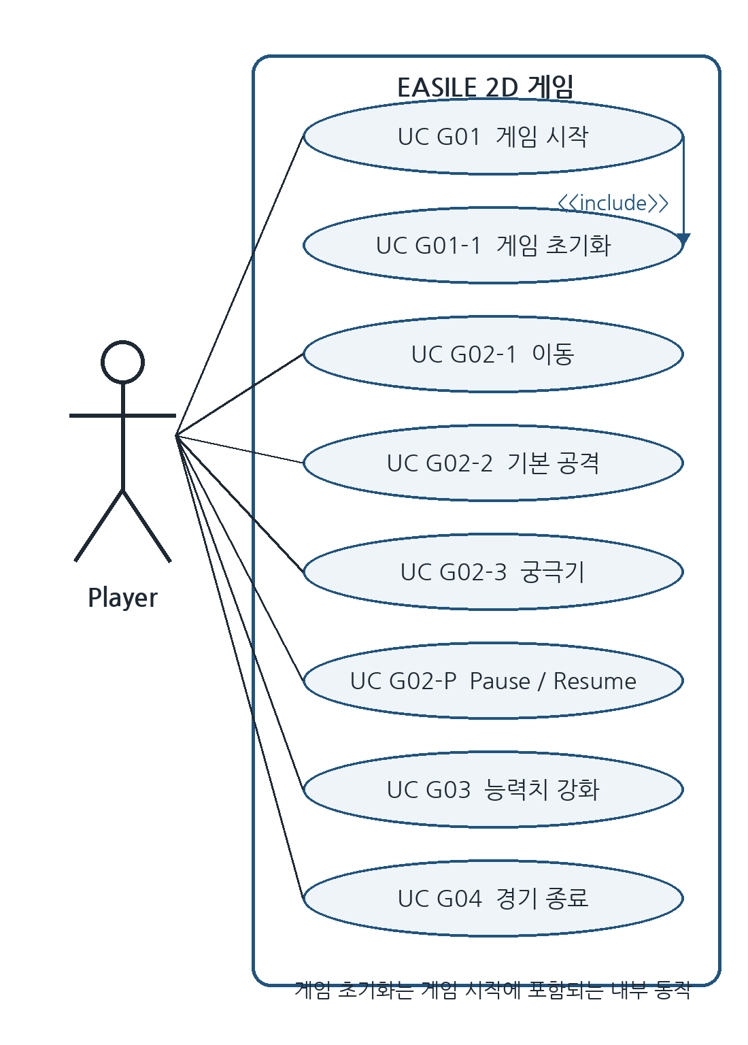
그림 1. 게임 Use Case Diagram. 시스템 경계 안에는 Player가 이용하는 게임 기능만 표시한다.

3.4 보안 실험 반복 절차 (프로젝트 수행 흐름)
그림 2. 보안 실험의 프로젝트 작업 흐름 (게임 Use Case 아님)
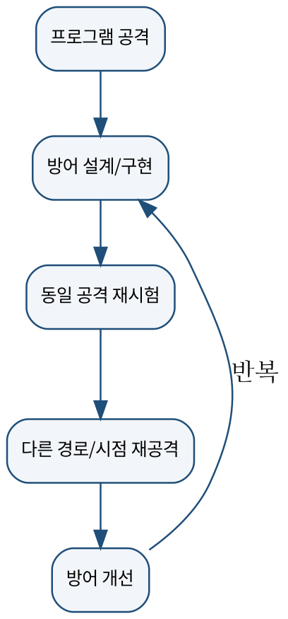
아래 흐름은 프로젝트 담당자가 게임 빌드를 대상으로 수행하는 시간 순서상의 실험 활동이다. 게임 안에서 제공하는 기능이나 게임 시스템의 Use Case가 아니며, 실험자는 별도 외부 역할로 표기하지 않는다.

4 요구사항

4.1 기능 요구사항
ID | 요구사항 | 우선순위
FR G01 | 새 경기 시작 시 3개 라인의 Map, Player/Bot Hero, 라인별 Minion과 Tower, Base, Brush를 초기화한다. | 필수
FR G02 | WASD/방향키 이동과 LMB/K 동일 BasicAttackCommand, 기본 자동 조준, LMB 클릭 지점 수동 조준 및 Tab 마우스 조준 모드을 제공한다. | 필수
FR G03 | J 직선 Ultimate와 5.0s cooldown을 제공한다. Player Basic은 새 누름마다 즉시 발사하고 Bot Basic은 1.0s AI 공격 주기를 사용한다. | 필수
FR G04 | 12s마다 각 라인 wave 2기(총 6기, 최초 wave 즉시), Minion은 자기 경로의 살아 있는 적 Tower를 먼저 공격하고 파괴 후 적 Nexus를 공격한다. | 필수
FR G05 | Tower/Base 피격·파괴 및 Base 10ms 동시 파괴 Draw 판정을 제공한다. | 필수
FR G06 | BotState Patrol/Push/Engage/Retreat/Recover/Defend/Dead 규칙으로 BotHero를 제어한다. | 필수
FR G07 | VisibilitySystem이 모든 객체의 visibleToPlayer를 계산하고 Renderer는 flag를 준수한다. | 필수
FR G08 | CurrentXP 방식으로 Minion 20XP, Enemy Hero 100XP를 지급한다. | 필수
FR G09 | RequiredXP를 100→120→144→173→208→250으로 적용하고 최대 Level 7로 제한하고 임계 XP 도달 즉시 순차 레벨업한다. | 필수
FR G10 | Level up 시 HP +20, Basic +2 & Ultimate +8, MoveSpeed +15 중 미리 선택한 유형을 자동 적용한다(기본 공격력). | 필수
FR G11 | Pause 중 cooldown/respawn/reveal 등 GameTime 기반 timer를 정지한다. | 필수
FR G12 | Hero 사망 시 level 기반 5~11s 후 자기 Base Spawn Point에서 full HP로 부활한다. | 필수
FR S01 | 개발/실험 로그에 SimulationTime, category/event/entity/detail 및 experiment metadata를 기록한다. | 필수
FR S02 | A1~A4 각 방어는 공격을 탐지 또는 영향 제한하고 동일 조건 재시험을 지원한다. | 필수
FR S03 | 공격→방어→동일 공격 재시험→재공격→방어 개선을 반복한다. | 필수
FR G13 | 영웅은 마지막 피해 후 5s 동안 생존·Playing 상태일 때만 2 HP/s 자연 회복한다. Bot Recover의 안전 구역 4 HP/s와 중첩하지 않는다. | 필수
FR G14 | XP 조건 충족 시 선택 UI 대기 없이 즉시 레벨업하고 사전 지정 강화(기본 Attack)를 적용한다. 초과 XP와 연쇄 레벨업을 처리한다. | 필수
FR G15 | 상단·중앙·하단 3개 라인에 양 진영 Tower와 Minion 경로를 배치하고 Hero가 전체 맵을 이동할 수 있게 한다. | 필수
FR G16 | K/J는 기본 자동 조준, LMB는 클릭 좌표 조준, Tab은 K/J의 자동·마우스 조준 모드를 전환한다. 유효 표적 없음/은폐/사망을 안전하게 처리한다. | 필수

4.2 비기능 요구사항
ID | 품질 속성 | 측정 기준
NFR 01 | 성능 | 일반 개발 PC 평균 60 FPS 목표. 1초 이상 연속 30 FPS 미만 구간 없음. 방어 ON의 평균 frame time 증가율 기록.
NFR 02 | 안정성 | 10회 연속 경기 crash 없음, 진행 불가 없음, Result 도달, 재시작 가능.
NFR 03 | 재현성 | Git commit, EXE SHA-256, build config, RNG seed, Attack/Defense version, 실행 시각, replay/procedure ID, result log 보존.
NFR 04 | 변경 용이성 | Renderer mutable API 금지, HUDRenderer ViewModel only, InputManager 직접 HP/Attack/XP 변경 금지, VisibilitySystem 전투 변경 금지, CombatSystem rendering API 호출 금지.
NFR 05 | 안전 경계 | 격리된 VM/Sandbox와 본인 소유 실행 파일에서만 공격 실험 수행.

5 논리 구조와 상태 모델

5.1 권장 기술 기준 및 Official Experiment Build
항목 | 값
Platform | Windows x64
Compiler | MSVC v143 (Visual Studio 2022)
Language | C++17
Configuration | Release
Runtime | /MD
Optimization | /O2
LTCG | OFF
ASLR | ON (/DYNAMICBASE)
DEP/NX | ON (/NXCOMPAT)
Stack Security | ON (/GS)
Debug Symbols | PDB 생성, 실험자 로컬 보관 / 배포 금지
DirectX | DirectX 11

Debug 빌드는 개발·오류 분석에만 사용한다. 공식 공격/방어 비교 결과는 위 Official Experiment Build에서만 측정한다.

5.2 주요 구성요소와 책임
구성요소 | 책임 | 주요 데이터
Application | 초기화, 메인 루프, 종료 | GameTime, GameState
InputManager | 키보드/마우스 입력을 command로 변환 | move, BasicAttackCommand, UltimateCommand, aim mode, upgrade preference, Pause
GameWorld | 모든 객체 생성·소유·제거, update 순서, match result | Hero/Minion/라인별 Tower/Base/Brush/Projectile, lastDamageTime
Hero | 공통 전투·성장 데이터 | HP, Attack, MoveSpeed, Level, CurrentXP, HeroState, cooldown
PlayerHero | 플레이어 Hero specialization | Hero 공통 규칙
BotHero | 봇 Hero specialization | Hero 공통 규칙
PlayerController | Player input을 Hero command로 전달 | move/attack/cast
BotController | 거리·체력·위협 기반 의사결정 | BotState, target, 100ms tick
Minion | 독립 전투 객체 | HP, position, waypoint/attackCd
GameWorld::UpdateMinions | 웨이포인트 전진과 적 Tower 우선·이후 Nexus 대상 선택 | Advance/Attack
Tower | 고정 방어 객체 | HP, damage, range, target
Base | 고정 기지/Spawn Point | HP, team, spawn
Brush | AABB 영역만 제공 | Rectangle
Projectile | 투사체 상태 | type, team, pos, dir, damage, range
CombatSystem | 공격 가능 여부, spawn 요청 계산, collision 결과 해석, damage/death/kill | attack request/result
VisibilitySystem | visibility flag 및 reveal 계산 | visibleToPlayer, revealUntil
Renderer | Snapshot read-only 월드 표시 | Device/Context/Snapshot
HUDRenderer | HUD ViewModel read-only 표시 | HP/XP/Ultimate cooldown/공격 피해량/조준 대상/result
ProgressionRules | XP, RequiredXP, 능력치 강화 | level/currentXP/requiredXP/선호 강화, 즉시 다중 레벨업
GameWorldSnapshot/EntitySnapshot | 렌더링 대상 모든 객체 정보 + visibility | id/type/pos/size/team/visible/alive
HUDViewModel | HUD용 읽기 전용 상태 | HP/Level/CurrentXP/RequiredXP/선호 강화/aim mode/K·J 자동 표적/Ultimate cooldown/result
Enumerations | 상태 enum 정의 | GameState/HeroState/BotState/waypoint/attackCd

5.3 Hero 계층 구조
BotHero가 PlayerHero를 상속하는 구조는 사용하지 않는다. 공통 Hero를 기반으로 PlayerHero와 BotHero를 분리하며, 입력·AI 제어는 Controller에서 담당한다.
Hero ├─ HP / MaxHP / Attack / MoveSpeed ├─ Level / CurrentXP / HeroState └─ Ultimate cooldownPlayerController → PlayerHero → HeroBotController → BotHero → Hero

5.4 Snapshot / Visibility 구조
GameWorld
↓
GameWorldSnapshot
├─ 모든 렌더링 대상 객체의 위치/종류/팀 정보
└─ visibleToPlayer
↓
Renderer
└─ 정상 빌드에서는 visibleToPlayer == true만 Draw
↓
DirectX 11
VisibilitySystem은 객체를 Snapshot에서 제거하지 않고 visibleToPlayer flag만 계산한다. 따라서 기준 빌드는 은폐를 정상 반영하면서도, A4 VTable Hooking/렌더 경로 변조 실험에서 존재하는 비가시 객체를 별도 오버레이로 표시하는 관찰 실험이 가능하다.
struct EntitySnapshot {
EntityId id;
EntityType type;
Vec2 position;
Vec2 size;
Team team;
bool visibleToPlayer;
bool alive;
};

5.5 CombatSystem / GameWorld 소유권
Player/Bot Attack Request
↓
CombatSystem
- 공격 가능 여부
- 피해량 / 방향
- Projectile 생성 파라미터 계산
↓
GameWorld::SpawnProjectile(...)
↓
GameWorld가 Projectile 생성·소유·제거
CombatSystem은 Projectile의 장기 소유자가 아니다. GameWorld가 생명주기를 소유하고, CombatSystem은 공격 가능 여부·spawn 요청·collision 결과 해석·damage·death/kill 판정을 담당한다.

5.6 핵심 상태
대상 | 상태 | 주요 전이
경기 | Menu, Initializing, Playing, Paused, Result | 시작, 초기화, Pause/Resume, Base 파괴, 재시작
Hero | Idle, Moving, Attacking, Casting, Dead | 입력/AI, 공격 요청, HP<=0, respawn
Bot | Patrol, Push, Engage, Retreat, Recover, Defend, Dead | 거리/체력/Base threat/사망
Minion | Spawn, Advance, Attack, Dead | wave, Tower range, target loss, HP<=0
Projectile | Flying, Hit, Expired | 생성, 충돌, max range/map boundary

5.7 시간·업데이트 규칙
- 권장 simulation fixed timestep은 10ms 또는 accumulator 방식이다. variable timestep을 쓰더라도 모든 gameplay timer는 하나의 GameTime 기준을 사용한다.
- Paused에서는 cooldown, respawn timer, reveal timer 등 GameTime 기반 timer가 모두 감소하지 않는다.
- Result 상태에서는 전투/AI/Minion update를 중지한다.
- 로그에는 simulation timestamp와 wall-clock timestamp를 구분하여 기록한다.
- Base 동시 파괴 판정은 monotonic simulation time을 사용한다.

5.8 클래스 다이어그램
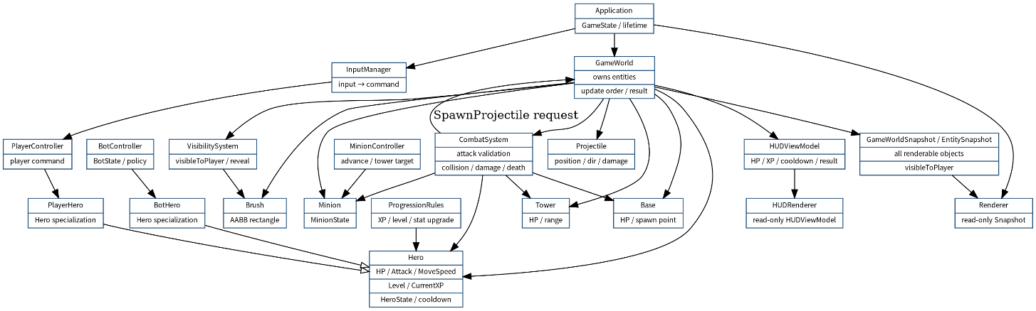
그림 3. v0.11 클래스 구조 — Hero 공통 기반, Controller 분리, GameWorld 소유권, Snapshot/ViewModel read-only 경계를 반영한다.

6 보안 실험 설계

6.1 실험 경계
모든 공격 실험은 프로젝트에서 직접 작성한 GameClient.exe와 실험용 DLL을 대상으로 하며, 격리된 Windows VM 또는 Sandbox에서 수행한다. 제3자 프로그램/게임/서비스는 대상이 아니다. 멀티프로세스/IPC 전환은 필수 4개 실험을 마친 뒤 선택 확장으로만 다룬다.

6.2 필수 공격·방어 실험 4회
ID | 공격 유형 | 대상 | 예상 관찰 | 방어 방향
A1 | Patch | Ultimate cooldown 분기, HP/승패 조건, 상수/분기 | Ultimate 5s cooldown 무시, 조건 변경, 게임 규칙 무시 | 중요 코드 구간 hash, 중요 판정 중복 검증, 기준값 검증
A2 | DLL Injection / Memory Modification | Hero HP/Attack/MoveSpeed/CurrentXP/Cooldown/렌더 상태 | 능력치·XP·cooldown 변경, overlay | 모듈/스레드 관찰, 값 범위 및 상태 일관성 검사
A3 | Function Hooking | CombatSystem, Update, cooldown update, damage processing | damage/시간 흐름/입력 처리 변조 | 함수 시작부 무결성, 호출 대상 주소 확인, 결과 교차 검증
A4 | DirectX 11 VTable Hooking | Renderer의 Draw/DrawIndexed 또는 실제 호출 | 비가시 적/Brush 안 적 강조, ESP 형태 overlay | VTable pointer 범위, 기대 원본 주소, module boundary, render path 검증

6.3 동일 조건 실험 규칙
- 동일 Windows VM/Sandbox snapshot, CPU/GPU, 화면 해상도, 실행 권한, GameClient 설정 파일을 사용한다.
- 동일 소스 commit에서 파생된 비교 대상, 동일 compiler/toolset/build config를 사용하고 각 EXE SHA-256을 기록한다.
- 동일 Map/Hero 기본 능력치/Tower·Base HP/Minion 설정/Bot 정책/시작 위치/CurrentXP·Level/초기 cooldown=0을 사용한다.
- RNG Seed는 0xE4511E로 고정한다.
- 가능하면 Input Replay를 사용하고, 늦어질 경우 동일 수동 절차를 procedure ID로 문서화한다.
- 각 핵심 공격/방어 조합은 조건별 최소 10회 반복한다.
0.000 W Down
0.800 W Up
1.000 K
2.500 J
...
조건 | 목적
Attack OFF / Defense OFF | 정상 기준
Attack ON / Defense OFF | 취약성 확인
Attack ON / Defense ON | 방어 효과 확인
Reattack ON / Defense ON | 방어 가정 우회 확인

6.4 정량 평가 지표
지표 | 정의
Attack Success | 목표한 변조가 실제로 성공했는가
Detection | 방어가 공격을 탐지했는가
Detection Latency | 공격 발생 simulation timestamp부터 탐지 로그까지 시간
False Positive | 정상 실행을 공격으로 잘못 탐지한 횟수
Crash / Functional Failure | 방어 또는 공격으로 정상 기능이 깨졌는가
Performance Overhead | 방어 OFF 대비 방어 ON 평균 FPS/frame time 변화
Reattack Success | 다른 경로/시점의 재공격 성공 여부

Attack Success Rate = 공격 성공 횟수 / 10
Detection Rate = 공격 탐지 횟수 / 공격 실행 횟수
False Positive Rate = 정상 실행 오탐 횟수 / 정상 실행 횟수

6.5 로그 규칙
[SimulationTime][Category][Event][Entity][Detail][12.540][COMBAT][DAMAGE][PlayerHero][target=BotHero amount=5][15.000][SECURITY][INTEGRITY_FAIL][CombatSystem][expected=... actual=...][20.010][MATCH][BASE_DESTROYED][TeamB][hp=0]
- Experiment ID
- Build hash
- Git commit
- Seed
- Attack version
- Defense version
- Detection timestamp
- Attack result
- Final match result

6.6 형상 관리 태그 규칙
game-baseline-1.0
exp-a1-vulnerable
exp-a1-defense-v1
exp-a1-bypass-v1
exp-a2-vulnerable
exp-a2-defense-v1
exp-a2-bypass-v1
...
main은 항상 실행 가능한 안정 상태를 유지한다. 각 실험은 vulnerable → defense → bypass 비교 지점을 태그로 고정한다.

7 게임 제작과 보안 반복 실험 계획
주차 | 게임 개발 | 보안 실험 | 주요 산출물
1주 | Game loop, Input, Hero 이동, Basic, Ultimate, 충돌 | 자산/공격 표면 정의 | 이동·전투가 되는 뼈대
2주 | Bot, Minion, Tower, Base, HUD, XP, Brush, Win/Lose/Draw | Baseline 1.0 동결 | game-baseline-1.0
3주 | 기능 추가 금지 | A1 Patch → Defense → Reattack | A1 공격·방어 기록
4주 | 동일 | A2 DLL Injection → Defense → Reattack | A2 공격·방어 기록
5주 | 동일 | A3 Function Hook → Defense → Reattack | A3 공격·방어 기록
6주 | 동일 | A4 VTable Hook → Defense → Reattack | A4 공격·방어 기록
7주 | 동일 | 네 방어의 우회 조건 분석·보완, 회귀 시험 | 비교표/보완 방어
8주 선택 | 동일 | 최종 재현 시험, 시연, 여유 시 IPC 확장 | 최종 보고서/시연

- 이 문서의 v0.7 게임 규칙과 회귀 시험을 만족한 빌드를 기준선으로 동결하고 이후 보안 비교 실험 중에는 게임 기능을 추가하지 않는다.
- 진도가 늦으면 그래픽 품질/맵 장식을 먼저 축소한다.
- 체력, cooldown, 능력치, visibility, renderer 경로는 보안 실험 대상이므로 삭제하지 않는다.
- 6~7주에 끝내야 하는 경우 7~8주 활동을 압축하되 A1~A4 네 실험은 삭제하지 않는다.

8 시험·정량 평가·추적성

8.1 대표 시험
시험 ID | 연결 요구사항 | 시험 내용 | 통과 기준
TC G01 | FR G01 | 게임 시작 후 생성 객체/초기 상태 확인 | 필수 객체 1회 생성, Playing 전환
TC G02 | FR G02/G03 | WASD/방향키, LMB/K, J 입력 | 동일 이동, LMB 클릭 방향과 K/J 자동 조준, projectile 생성
TC G03 | FR G06 | Engage/Retreat/Defend 상황 구성 | 거리/HP/Base threat 조건에 맞는 BotState
TC G04 | FR G04 | Minion wave와 target 선택 | Tower 앞 정지·반복 공격, 파괴 후 Nexus 앞 정지·반복 공격
TC G05 | FR G07 | Brush 진입/동일 Brush/공격 reveal | visibleToPlayer와 화면 표시 일치
TC G06 | FR G08~G10 | XP/Level/Stat upgrade 반복 | 100/120/144/173/208/250 및 즉시 레벨업·사전 선택 강화·초과 XP 유지·Bot 자동 강화
TC G07 | FR G05/G11 | Pause/Resume, Base 파괴 | Pause 중 timer 정지, Result 정상
TC G08 | FR G02 | Basic input edge and immediate repeat | 새 누름 2회는 즉시 2발, 길게 누름은 1발, 동시 LMB/K는 1발
TC G09 | FR G02/G03 | 자동 조준 대상/Tab 수동 모드/유효 표적 없음에서 K/J 발사 | 설정한 조준 방식의 방향과 projectile 방향 일치
TC G10 | FR G12 | Hero 사망 및 level별 respawn | 5~11s 후 자기 Nexus Spawn에서 full HP
TC G11 | FR G05 | Base 파괴 시간 차이 <=10ms / >10ms | <=10ms Draw, >10ms 먼저 파괴된 Base 진영 패배
TC G12 | FR G04 | Enemy Minion/Hero/Tower 동시 배치 | Minion은 Tower 우선, 이후 Nexus 공격
TC S01 | FR S01~S03 | 공격→방어→재공격 동일 초기 조건 | 단계별 build/log/success 구분
TC S02 | NFR03 | 같은 seed/build/replay 10회 실행 | 정상 기준 결과가 동일 범위로 반복
TC G14 | FR G13 | 피격 직후/5s 경과/재피격/최대 HP/Bot Recover/일시정지·사망 | 5s 이후 2 HP/s; Recover 4 HP/s만; 상태별 차단
TC G15 | FR G08~G10/G14 | 임계값 정확히 도달, 초과 XP, 한 번에 여러 단계, 레벨 7, Bot, 재시작 | 즉시 레벨 상승·강화, 잔여 XP 보존, UI/HUD 동기화
TC G16 | FR G01/G04/G15 | 3개 라인 wave·Tower·경로·경계·Brush/투사체, 3라인 수동 플레이 | 3개 라인 각 2기/12s, 충돌·시야·승패 유지
TC G17 | FR G02/G03/G16 | 가시 적·은폐 적·동거리·대상 사망·표적 없음·Tab·LMB·K/J | 모드 및 우선순위대로 조준, LMB/K 새 누름마다 1발

8.2 Traceability Matrix
Use Case | FR/NFR | 구현 구성요소 | Test Case | 보안 실험 연계
G01 Start | FR G01 | Application, GameWorld | TC G01 | -
G02-1 Move | FR G02 | InputManager, PlayerController, Hero, GameWorld | TC G02/G09 | A2
G02-2 Basic | FR G02 | CombatSystem, Projectile, GameWorld | TC G02/G08/G09 | A1/A2/A3
G02-3 Ultimate | FR G03 | CombatSystem, Projectile, HUD | TC G02/G09 | A1/A2/A3
Pause/Resume | FR G11 | Application, GameWorld | TC G07 | A3
Stat Upgrade | FR G08~G10 | ProgressionRules, Hero, HUD | TC G06 | A2
Brush Visibility | FR G07 | VisibilitySystem, Snapshot, Renderer | TC G05 | A4
Respawn | FR G12 | GameWorld, Hero | TC G10 | A2/A3
Minion | FR G04 | Minion, GameWorld::UpdateMinions, Tower | TC G04/G12 | A2/A3
End Match | FR G05 | CombatSystem, GameWorld | TC G07/G11 | A1
HP regen | FR G13 | Hero, GameWorld, HUD | TC G14 | A2
Level up | FR G08~G10/G14 | ProgressionRules, Hero, GameWorld, HUD | TC G06/G15 | A2
Three lanes | FR G01/G04/G15 | GameWorld, Map, Minion, Tower, BotController | TC G16 | A2/A3
Auto aim | FR G02/G03/G16 | InputManager, PlayerController, CombatSystem, HUD | TC G09/G17 | A1/A3

9 위험과 설계 결정

9.1 주요 위험
위험 | 영향 | 대응
게임 기능 과다 | 2주 기준 빌드 지연 | 양 Base에서 분기·합류하는 3개 연결 라인, Hero 1종, Ultimate 1개로 범위 제한
렌더링 구현 지연 | A4 실험 시간 감소 | 도형/단색 스프라이트 우선
무결성 검사 오탐 | 정상 실행 차단 | 개발/방어 빌드 분리, log-first, regression test
공격·방어 코드 결합 | 원인 분석 어려움 | Game logic와 experiment boundary 분리
로컬 방어 한계 | 완전 차단 불가능 | 탐지/지연/영향 제한/재공격을 각각 평가
실험 조건 불일치 | 결과 비교 불가능 | Official Build + seed + replay/procedure + hash 고정

9.2 설계 결정
결정 ID | 항목 | 결정 내용 | 상태
DEC 01 | 실행 구조 | 초기 단일 프로세스 GameClient.exe, 여유 시 IPC 확장 | 확정
DEC 02 | 그래픽 | 2D 탑다운 도형 또는 단색 스프라이트 | 확정
DEC 03 | 입력 | WASD/방향키, LMB/K Basic alias, J Ultimate | 확정
DEC 04 | 전투 | Basic 새 누름마다 즉시 1발, Ultimate 5s cooldown | 확정
DEC 05 | 성장 | CurrentXP 방식, max 7, 세 능력치 강화 | 확정
DEC 06 | Hero 구조 | Hero 공통 기반 + PlayerHero/BotHero 형제 구조, Controller 분리 | 확정
DEC 07 | Minion | 적 Tower 우선·이후 Nexus 공격 | 확정
DEC 08 | 시야 | VisibilitySystem flag 계산, Snapshot은 모든 객체 보유 | 확정
DEC 09 | 전투 소유권 | CombatSystem 판정, GameWorld projectile 생명주기 소유 | 확정
DEC 10 | 렌더링 | Renderer/HUDRenderer read-only Snapshot/ViewModel | 확정
DEC 11 | 보안 구조 | 고정 SecurityMonitor 없이 주기별 검사 코드 추가 | 확정
DEC 12 | 부활 | 5+(level-1)s, 자기 Base/Nexus Spawn에서 full HP | 확정
DEC 13 | 동시 파괴 | simulation time 차이 <=10ms이면 Draw | 확정
DEC 14 | 필수 실험 | A1 Patch, A2 DLL, A3 Function Hook, A4 VTable Hook | 확정

10 게임 Use Case 상세 흐름과 클래스 설계

10.1 모델링 원칙
- 게임 시스템의 외부 행위자는 Player 한 명이다. 프로젝트 담당자의 공격·방어·재공격 작업은 게임 Use Case가 아니다.
- UC G01-1은 Actor가 없는 내부 <<include>> Use Case다.
- 능력치 강화는 UC G02를 extend하지 않고 Player와 직접 연결된 독립 Use Case다.
- Brush 진입은 독립 Use Case가 아니라 이동의 대안/후속 흐름으로 처리한다.
- Pause/Resume Match는 Hero 행동의 하위 타입이 아니라 별도 Use Case다.
- 공격·방어·재공격의 시간 순서는 게임 Use Case Diagram이 아니라 3.4절의 프로젝트 활동 흐름과 6장의 실험 절차로 표현한다.

UC G01 게임 시작
항목 | 내용
주 행위자 | Player
시작 조건 | GameClient가 실행되어 Menu 상태다.
기본 흐름 | 1) Player가 새 게임을 선택한다. 2) 시스템이 UC G01-1 게임 초기화를 실행한다. 3) 성공 시 Playing으로 전환하고 HUD를 표시한다.
대안 및 예외 | 초기화 실패 시 부분 생성 객체를 정리하고 Menu로 복귀하며 오류 로그를 남긴다.
종료 조건 | 플레이 가능한 경기가 생성되어 입력을 받을 수 있다.
관계 | UC G01-1을 <<include>>한다.

UC G01-1 게임 초기화
항목 | 내용
주 행위자 | 없음(내부 동작)
시작 조건 | UC G01에서 초기화를 요청했고 Initializing 상태다.
기본 흐름 | 1) Map/Brush 생성. 2) PlayerHero/BotHero 생성. 3) 세 라인 양측 Tower와 Base 및 Spawn Point 생성. 4) 최초 라인별 Minion wave 각 2기 생성. 5) Combat/Visibility/Snapshot/HUD 초기 데이터 연결.
대안 및 예외 | 필수 객체 생성 실패 시 전체 초기화를 취소하고 부분 생성 객체를 제거한다.
종료 조건 | 필수 객체가 GameWorld에 등록되고 초기 cooldown=0, seed가 설정된다.
관계 | UC G01에 의해 항상 포함된다.

UC G02-1 이동
항목 | 내용
주 행위자 | Player
시작 조건 | Playing이고 PlayerHero가 Dead가 아니다.
기본 흐름 | 1) WASD/방향키를 읽는다. 2) 같은 move vector로 변환하고 대각선은 Normalize한다. 3) GameWorld가 충돌과 MoveSpeed를 적용한다. 4) Brush 진입/이탈 시 VisibilitySystem이 은폐 여부를 재계산한다.
대안 및 예외 | Paused/Dead/Result면 무시한다. Map boundary/collision에서는 이동량을 제한한다.
종료 조건 | 유효 범위에서 Hero 위치 및 visibility가 갱신된다.
관계 | Player와 직접 연결된 이동 Use Case.

UC G02-2 기본 공격
항목 | 내용
주 행위자 | Player
시작 조건 | Playing이고 생존 상태다.
기본 흐름 | 1) LMB 또는 K 입력을 BasicAttackCommand로 변환한다. 2) LMB는 클릭 좌표 방향, K는 Auto/Mouse 모드의 aimDirection을 읽는다. 3) CombatSystem이 spawn parameter를 계산하고 GameWorld에 Projectile 생성을 요청한다. 4) 새 누름당 한 발을 생성하며 누른 상태에서 반복하지 않는다. 5) 적 1개 충돌 시 damage 5 적용 후 소멸한다.
대안 및 예외 | Paused/Dead/Result면 요청을 무시한다. Brush에서 사용하면 1.5s reveal을 등록한다.
종료 조건 | Basic projectile 또는 명확한 거부 결과가 기록된다.
관계 | LMB/K는 같은 Basic 공격을 새 누름당 한 번 생성하며 조준 방향은 입력 방식에 따른다.

UC G02-3 궁극기
항목 | 내용
주 행위자 | Player
시작 조건 | Playing, 생존, Ultimate cooldown==0.
기본 흐름 | 1) J 입력을 받는다. 2) Auto/Mouse 모드의 aimDirection으로 Ultimate projectile을 생성 요청한다. 3) 5.0s cooldown을 시작한다. 4) 충돌 시 damage 30을 적용하고 projectile을 소멸한다.
대안 및 예외 | cooldown>0 또는 Paused/Dead/Result면 거부한다. Brush에서 사용하면 1.5s reveal을 등록한다.
종료 조건 | Ultimate projectile 및 다음 사용 가능 시각이 기록된다.
관계 | Player Basic의 새 누름 규칙과 독립이다.

UC G02-P Pause/Resume Match
항목 | 내용
주 행위자 | Player
시작 조건 | Playing 또는 Paused다.
기본 흐름 | 1) Pause 명령을 입력한다. 2) Playing→Paused면 simulation GameTime update를 멈춘다. 3) 다시 입력하면 Playing으로 복귀한다.
대안 및 예외 | Initializing/Result에서는 명령을 무시한다.
종료 조건 | cooldown, respawn, reveal, AI/Minion update가 정지 또는 재개된다.
관계 | 독립 Use Case.

UC G03 능력치 강화
항목 | 내용
주 행위자 | Player
시작 조건 | Playing, level<7, CurrentXP>=RequiredXP.
기본 흐름 | 1) RequiredXP를 CurrentXP에서 차감하고 level+1. 2) 초과 XP 유지. 3) 저장된 강화 선호(기본 Attack)를 즉시 적용. 4) 1/2/3 키는 이후 레벨업 선호를 변경. 5) HP는 MaxHP+20, CurrentHP+20(상한 MaxHP); Attack은 Basic+2, Ultimate+8; MoveSpeed는 +15. 6) nextRequiredXP=ceil(currentRequiredXP*1.2). 7) 여러 레벨 조건이면 Level 7까지 순차 처리.
대안 및 예외 | 능력치 선택 대기로 레벨업을 막지 않는다. Level 7에서는 추가 레벨업 없음. Bot은 동일 ProgressionRules를 쓰되 BotController 정책으로 자동 선택한다.
종료 조건 | Level/CurrentXP/RequiredXP/능력치/HUD가 갱신된다.
관계 | 독립 Use Case, UC G02 extend 관계 없음.

UC G04 경기 종료
항목 | 내용
주 행위자 | Player
시작 조건 | 한쪽 또는 양쪽 Base HP<=0 이벤트가 발생했다.
기본 흐름 | 1) 각 Base 최초 파괴 simulation timestamp를 기록한다. 2) 양쪽 파괴 시 |tA-tB|<=0.010s면 Draw. 3) 차이가 크면 먼저 파괴된 Base 진영 패배. 4) GameWorld를 Result로 전환하고 update를 중지한다. 5) 결과 화면에서 재시작/종료를 선택한다.
대안 및 예외 | 한쪽만 파괴되면 즉시 Victory/Defeat를 결정한다. wall-clock이 아니라 simulation time을 사용한다.
종료 조건 | Victory/Defeat/Draw 결과가 고정되고 재시작 또는 종료한다.
관계 | Base 파괴부터 Result 처리까지 하나의 Use Case.

11 Game Parameter Table
Category | Parameter | Baseline
Hero | Max HP | 100
Hero | Start HP | 100
Hero | MoveSpeed | 220 px/s
Hero | Collision Radius | 18 px
Hero | Vision Radius | Brush 밖: 화면 전체 / Brush 안: 같은 Brush 또는 reveal 1.5 s
Hero | Respawn Base | 5 s + (level-1)×1 s
Basic | Damage | 5
Basic | Cooldown | Player: 새 누름마다 즉시 발사; Bot: AI 주기 1.0 s
Basic | Projectile Speed | 1000 px/s
Basic | Range | 700 px
Ultimate | Damage | 30
Ultimate | Cooldown | 5.0 s
Ultimate | Speed | 1250 px/s
Ultimate | Range | 1000 px
Brush | Count | 2
Brush | Size | 약 240×90 px
Brush | Reveal Time | 1.5 s
Minion | HP | 40
Minion | Damage | 8
Minion | MoveSpeed | 110 px/s
Minion | Attack Range | Tower 70 px / Nexus 60 px
Minion | Attack Interval | 1.0 s
Minion | Wave Interval | 12 s
Minion | Count/Wave | 라인별 2기(진영별 총 6기)
Minion | Kill XP | 20
Tower | HP | 300
Tower | Damage | 15
Tower | Range | 260 px
Tower | Attack Interval | 1.0 s
Base | HP | 500
Base | Attack | 없음
XP | Hero Kill | 100
XP | 1→2 | 100
XP | 2→3 | 120
XP | 3→4 | 144
XP | 4→5 | 173
XP | 5→6 | 208
XP | 6→7 | 250
Upgrade | HP | MaxHP +20, CurrentHP +20
Upgrade | Attack | Basic +2, Ultimate +8
Upgrade | MoveSpeed | +15 px/s
Bot | Decision Tick | 100 ms
Bot | Engage Distance | 500 px
Bot | Retreat | HP <= 30%; Recover 안전 구역에서 HP >= 55% 시 재출전
Bot | Defend | Enemy Hero가 자기 Base 중심 450 px 이내
Bot | Basic use | Enemy distance <=650 px; AI interval 1.0 s
Bot | Ultimate use | Enemy distance <=850 px; cooldown 5.0 s
Security | Draw Threshold | 10 ms
Security | RNG Seed | 0xE4511E
Security | Iterations | 조건별 최소 10회
HP regen | Delay / Rate | 마지막 피해 후 5s / 2 HP/s (Bot Recover는 기존 4 HP/s만)
Map | Lanes | Base(70/1210,360) ↔ 분기(170/1110,360) ↔ y=180/360/540, 도로 폭 101 px
Tower | Count | 각 라인 양 진영 1개씩 총 6개
Minion | Count/Wave/Lane | 각 라인 진영별 2기, wave 12s
Aim | Default / Toggle | 자동 / Tab으로 자동·마우스 전환 (K/J); LMB 클릭 좌표
Upgrade | Default preference | Attack; 1=HP, 2=Attack, 3=MoveSpeed

11.1 세부 게임 규칙 보충
- Basic projectile은 적 1개와 충돌하면 즉시 소멸하고, map boundary 또는 최대 이동 거리 700px에서 만료된다.
- Ultimate projectile은 적과 충돌하면 즉시 소멸하고, 최대 이동 거리 1000px에서 만료된다.
- Friendly Fire는 없으며 projectile은 적 Team만 타격한다.
- Tower target priority는 사거리 안 가장 가까운 적 Minion → 적 Hero 순서다. 같은 거리면 먼저 들어온 target을 유지한다.
- Minion은 Enemy Hero/Enemy Minion을 공격하지 않는다. 자기 라인의 살아 있는 Enemy Tower를 먼저 공격하고, 파괴 후 Enemy Nexus를 공격한다. 타깃 앞 70/60 px에서 정지해 8 피해를 1초마다 준다.
- Base는 공격 기능이 없고 PlayerHero/BotHero 투사체와 적 Minion의 공격으로 피해를 받을 수 있다. Minion은 자기 라인의 적 Tower가 파괴된 뒤에만 Base를 공격한다. Tower 생존 여부와 무관하게 Hero가 Base를 공격할 수 있다.
- Hero/Minion/Projectile은 Circle collision, Tower/Base/Brush는 AABB를 권장한다.

11.2 문서 기준선
v0.11 수정 사항을 반영한 기준선 동결 이후 비교 실험 중에는 위 수치를 임의로 변경하지 않는다. 이후 튜닝은 가능하지만 반드시 새 baseline/tag와 실험 조건으로 분리한다. 상용 게임 수준의 밸런스보다 공격·방어에 따른 상태 변화가 명확하게 관찰되는 것을 우선한다.

12 Bot FSM 회복 및 재출전 규칙 (v0.6 변경)
변경 이력: Bot 저체력 후퇴 뒤 회복·재출전 흐름을 추가했다. Tower 중심 대신 Tower에서 자기 Base 방향으로 계산한 defensive point를 사용하며, Retreat 30%와 Re-engage 55% hysteresis, 안전 구역 4 HP/s 회복, Tower 파괴·사망·부활·Restart 예외 처리를 적용한다.

12.1 Bot FSM 상태와 전이
BotState는 기존 Patrol, Push, Engage, Defend, Dead를 유지하고 Recover를 추가한다. Advance 역할은 기존 Push/Patrol이 수행한다.
Advance/Push → Engage: 유효 적이 전투 거리 안에 진입한다. Advance/Push/Engage/Defend → Retreat: currentHP / maxHP <= 0.30이다. Retreat → Recover: defensive point 도착 허용 거리 안이다. Recover → Push(Advance): currentHP / maxHP >= 0.55이다. Retreat/Recover → Dead: HP <= 0이다. Dead → 정상 상태: 부활 후 FSM 임시 상태를 초기화하고 일반 의사결정을 다시 수행한다.

12.2 후퇴, 회복 및 안전 규칙
Retreat 목표는 Tower 중심이 아니다. Tower와 Base가 유효하면 towerToBase = Normalize(basePosition - towerPosition), retreatPoint = towerPosition + towerToBase * retreatOffset을 사용한다. 현재 retreatOffset은 70 px이고 Hero/Tower 충돌 영역 및 도착 허용 거리 10 px를 고려한다. 좌표는 맵 경계로 제한한다.
Tower가 파괴되면 Base 위치를 대체 안전 목표로 사용한다. Tower와 Base 모두 유효하지 않으면 Result 규칙이 update를 중지하므로 포인터를 보관하거나 역참조하지 않는다. Retreat/Recover 중 목표는 매 update에 다시 계산하여 Tower 파괴 뒤에도 안전하게 fallback한다.
Recover는 Tower 반경 95 px 또는 Base 반경 90 px의 안전 구역 안에서만 delta time 기준 초당 4 HP를 회복한다. Hero HP는 최대 HP를 넘지 않는다. 30%와 55%의 서로 다른 기준으로 경계값 진동을 막으며, Recover 중 안전 구역을 벗어나면 Retreat로 돌아간다.
Recover 중 Bot은 적을 추격하지 않는다. Player가 160 px 이내로 접근했을 때만 Basic의 1.0s AI 공격 주기에 따른 최소 반격을 허용하며, 기존 Hero minimum separation 40 px을 유지한다. Dead, Paused, Result에서는 이동·공격·회복을 수행하지 않는다.

12.3 구현 경계와 로그
GameWorld가 Bot FSM 전이, 목표 계산, 이동, 회복 및 공격을 갱신한다. BotController는 정상 상태의 거리·위협 기반 결정을 유지한다. Renderer는 GameWorldSnapshot을 읽기만 하며 gameplay state를 변경하지 않는다.
BOT_FSM 로그는 Advance/Combat 계열 → Retreat의 HP와 목표, Retreat → Recover, Recover → Advance, Tower 파괴에 따른 Base fallback, 사망 및 부활 초기화의 상태 전이 때만 기록한다. 매 프레임 반복 로그는 남기지 않는다.

12.4 요구사항 및 시험 추적성
FR G06은 BotState Patrol/Push/Engage/Retreat/Recover/Defend/Dead를 사용하며, HP <= 30% Retreat, Base 방향 defensive point, 안전 구역 4 HP/s Recover, HP >= 55% Push 재출전을 제공하도록 갱신한다.
TC G03은 기존 Engage/Retreat/Defend/Dead 상태 선택을 회귀 검증한다. TC G13 Bot FSM recovery는 31% 비후퇴, 정확히 30% Retreat, Tower 중심이 아닌 defensive point, 도착 후 Recover, 안전 구역 안/밖 회복, 4 HP/s 및 상한, 정확히 55% 재출전, Tower 파괴 fallback, 사망·Restart 초기화를 GameWorld update 경로로 검증한다.

13 플레이 경험 보완 규칙 v0.8
이 변경은 기준선 동결 전에 적용한다. 기존 보안 실험 A1~A4의 비교 조건은 동일한 새 기준선으로 다시 기록한다. 기존 game-baseline-1.0 태그가 이미 있다면 이동하지 않고 새 태그를 사용한다.

13.1 체력 자연 회복
Player와 Bot의 생존 영웅은 마지막 피해 시점부터 게임 시간 5초가 지나면 초당 2 HP를 회복한다. 회복량은 delta time에 비례하고 MaxHP에서 멈춘다. 새 피해를 받으면 대기 시간이 다시 시작한다. Paused, Dead, Result 중에는 회복하지 않는다. Bot의 Retreat 이동 중에는 자연 회복 조건을 만족해도 회복하지 않으며, Recover에서는 안전 구역의 기존 4 HP/s만 적용한다. 부활 시 full HP로 시작하고 타이머를 재설정한다.

13.2 경험치와 레벨업
XP 지급은 처치자 귀속이며 기존 Minion 20XP, 적 Hero 100XP를 유지한다. 처치 확정 시 현재 XP에 한 번만 더하고, CurrentXP >= RequiredXP이면 같은 GameWorld 갱신에서 XP를 차감하고 레벨을 1 올린다. 한 번의 지급으로 여러 임계값을 넘으면 레벨 7까지 반복한다. 정확한 경계값도 포함하고 초과 XP는 보존한다. Player의 강화 선호는 기본 Attack이며 1/2/3 키로 각각 HP/Attack/MoveSpeed를 미리 선택한다. Bot은 같은 규칙으로 Attack을 기본 적용한다. 강화 선택 화면을 기다리느라 레벨업이 멈추지 않는다. HUD에는 Level, CurrentXP/RequiredXP, 선호 강화를 즉시 표시한다. Level 7 이후 XP 처리는 기존 구현을 유지하되 레벨은 7을 넘지 않는다.

13.3 세 개의 단순 라인
맵은 1280×720 한 화면이다. 양 Base(70,360)/(1210,360)에서 각각 (170,360)/(1110,360)으로 나와 세 경로로 분기한다. 각 경로는 y=180/360/540에서 분리되어 양 진영 Tower(260,y)/(1020,y)를 지나고 상대 Base 앞에서 합류한다. Minion은 자기 Base 밖 x=135 또는 1145, y=360+(lane-1)×40±10에서 출발해 공통 웨이포인트를 따라 110 px/s로 이동한다. 자기 경로의 살아 있는 적 Tower에 70 px 이내로 접근하면 정지해 8 피해를 1초마다 주며, Tower 파괴 후 같은 경로로 적 Nexus까지 가서 60 px 이내에서 8 피해를 1초마다 준다. Hero는 맵 전체를 자유롭게 이동하고 고급 길찾기/정글은 범위 밖이다.

13.4 간편 조준
기본 조준 모드는 Auto이다. K/J를 누르면 공격 가능한 거리의 visibleToPlayer=true인 살아 있는 적 중 가장 가까운 대상을 고른다. 거리가 같으면 고정 EntityId 순서로 정한다. Brush에 은폐된 상대는 후보에서 제외한다. 사거리 안 후보가 없으면 마지막 유효 조준 방향을 사용하고, 아직 없으면 적 Base 방향을 사용한다. LMB는 모드와 무관하게 클릭한 월드 좌표를 조준한다. Tab은 K/J의 Auto와 Mouse 모드를 전환한다. Mouse 모드에서 K/J는 기존 Hero→mouseWorldPosition 방향을 따른다. 마우스가 Hero 중심에 있으면 마지막 유효 방향을 사용한다. LMB와 K는 새 누름마다 동일한 Basic 공격 한 발을 즉시 발사하고 J는 독립된 5초 Ultimate 쿨다운을 유지한다. UI는 조준 모드와 자동 대상 표시를 제공하며, Renderer는 Snapshot을 읽기만 한다. 현재 커서 위치에는 작은 십자 조준점을 표시한다. 조준점은 클라이언트 좌표를 1280×720 월드 좌표로 변환한 위치에 그리며 창 크기와 DPI가 바뀌어도 LMB 및 Mouse 모드의 발사 방향과 일치한다.

13.5 수용 기준과 기준선
TC G01~G13과 TC G14~G17, Bot visibility 및 Basic damage path 회귀 테스트을 실행하고 Debug/Release x64 빌드, GUI 실행, 직접 플레이로 3개 라인의 시야·충돌·조준·레벨 상승을 확인한다. 게임성을 플레이한 결과에 따라 수치를 조정할 수 있으나, 동결 전 설계서·코드·테스트 값을 다시 맞춘다. 기준선 동결 뒤에는 A1~A4 실험 결과를 같은 빌드 hash와 seed로 비교한다.

14. v0.11 연결 경로·공성·중앙 회복 오브젝트

14.1 맵 좌표 도식
Blue Base (70,360) → Spawn (135,360) → Fork (170,360) → Blue Tower (260,y) → Red Tower (1020,y) → Merge (1110,360) → Red Base (1210,360). y는 상·중·하 순서로 180/360/540이며 Red 경로는 이를 역순으로 따른다. 도로 외곽 폭은 112 px, 안쪽 폭은 101 px이다.

14.2 미니언과 기지 공성
12초마다 진영별·라인별 2기, 총 12기가 새로 생성된다. Minion의 경로 타깃은 자기 라인의 살아 있는 적 Tower → 적 Nexus이다. Tower 70 px, Nexus 60 px 안에서 멈춰 1초마다 8 피해를 주고, 죽은 타깃 이후에는 다음 웨이포인트로 진행한다. Enemy Hero·Enemy Minion·아군 구조물은 공격하지 않는다. Hero 투사체는 기존처럼 Tower 생존 여부와 무관하게 Base를 공격할 수 있다. Base HP 0은 기존 10ms 동시 파괴 Draw 판정을 따른다.

14.3 타워 공격과 Bot 경로
양 팀 Tower는 260 px 이내 같은 라인 Enemy Minion을 우선 선택하고, 없으면 Enemy Hero를 선택한다. 1초마다 15 피해를 즉시 적용하며 같은 갱신의 Snapshot에 진영색 탄도선과 점 효과를 0.18초 표시한다. 표적이 없으면 공격하지 않는다. Bot Push는 Red Base 합류점에서 선택 라인 Tower를 거쳐 Blue Base 방향으로 이동한다. Retreat는 선택한 자기 Tower의 Base쪽 70 px 방어점으로 이동하고 Tower 파괴 시 자기 Base로 후퇴하며, 안전 구역 Recover 4 HP/s 및 55% 재진입을 유지한다.

14.4 중앙 회복 오브젝트
센터 (640,360)에 한 개가 경기 시작 20초 후 생성된다. 획득 30초 후 재생성하며 양 팀에 항상 보인다. 살아 있는 HP 미만 Hero만 28 px 이내 접촉으로 HP 20을 최대치 이하로 회복한다. 같은 틱에 둘 다 닿으면 ID 0 Player가 ID 1 Bot보다 먼저 획득한다. Minion·Projectile·Tower와 풀 HP Hero는 소비하지 않는다. Bot은 HP 31~50%, 거리 300 px 이내, 오브젝트 활성 시 한 생성 주기에 한 번만 최대 2.5초 추격하며 Retreat/Recover를 방해하지 않는다.

14.5 회귀 검증
TC G01~G17과 Bot visibility/Basic damage를 유지한다. 추가 테스트는 양 진영×상·중·하 6경로의 Tower 정지·반복 피해·Nexus 승패, 양 진영 Tower의 15 피해와 Snapshot 효과/무표적, 중앙 회복 20/30초·동시 획득·풀 HP·Minion 비획득을 검사한다. Debug/Release x64 빌드와 실제 GUI에서 연결 도로·타워 발사·중앙 오브젝트를 확인한다. 최종 밸런스는 사람의 직접 플레이 후 판단한다.
그림 4. v0.11 실제 연결 맵: 양쪽 Base 분기·합류, 라인별 Tower와 중앙 지점을 표시한다.
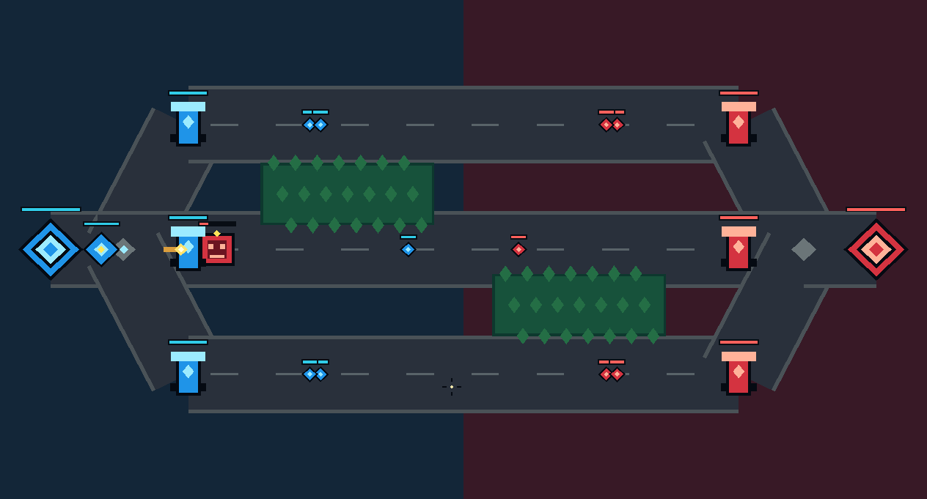
15. v0.13 연결 도로·라인 사이 벽·Bot 후방 교전 (이 장이 이전 버전의 상충 규칙보다 우선)
맵 1280×720. Base (70,360)/(1210,360), 분기·합류 (170,360)/(1110,360), 라인 y=180/360/540, Tower (260,y)/(1020,y)를 유지한다. 도로는 MapPaths.h의 공통 경로 선분 주위 반경 70 px인 캡슐의 합집합이다. 렌더러는 외곽 140 px 전체를 그린 뒤 내부 132 px 전체를 그리며 둥근 끝단을 24면으로 근사한다. 별도 삼각형 덧칠은 사용하지 않는다. Player/Bot 반경 26 px, Minion 12 px를 고려해 이동을 도로 안으로 제한하며 최대 8 px 단계와 축별 미끄러짐을 사용한다. Base 생성점, 중앙 회복 (640,360), 수풀 (500,180)/(780,540), 크기 180×80 px는 기존 위치를 유지한다.
내부 벽: MapPaths.h의 walls 배열을 렌더링·몸체 이동·공격 경로·Auto 조준에서 공유한다. 벽은 중심선 (300,270)→(980,270), (300,450)→(980,450), 두께 40 px다. 캐릭터 몸체가 벽을 침범할 수 없고 직선 구간에서 라인을 직접 건너갈 수 없다. x<300 또는 x>980의 분기·합류에서는 벽 끝을 돌아 라인 변경 및 전투가 가능하다. 벽 밖의 배경 역시 이동 가능한 도로가 아니다. Bot의 라인 변경·추격·회복 오브젝트 접근은 오른쪽 연결부를 경유하며 벽을 향해 계속 밀지 않는다.
조준·투사체: 수풀 은폐와 벽 차단은 별개다. 수풀에서 드러나거나 화면에 보이는 상대도 Hero→표적 선분이 벽과 교차하면 K/J Auto 후보에서 제외하며 HUD에도 표시하지 않는다. 사거리·최근 조준 방향 fallback은 유지한다. LMB와 Mouse K/J는 벽 방향으로 발사할 수 있다. Basic/Ultimate는 이전→새 위치 선분을 검사하여 벽과 유닛 중 첫 충돌에서 피해 또는 소멸을 처리한다. 한 틱에 벽을 넘는 고속 탄도 통과하지 못한다. 벽 앞 유닛은 정상적으로 피해를 받는다. 현재 두 공격은 단일 투사체이며 광역 피해나 벽 관통 피해가 없다. 투사체는 도로 자체에 구속되지 않지만 두 내부 벽에는 충돌한다.
그림 5. v0.13 공통 맵 데이터: 둥근 도로 외곽, 상·중/중·하 사이 두 벽, 분기·합류, Tower·Base·수풀·회복 지점 및 Bot 후방 방어점. 벽은 x=300~980, y=250~290 및 y=430~470의 두 직사각형이다. Bot 방어점은 선택 Red Tower+(30,0), 왕복 범위는 Tower.x+12~+40이며 y는 해당 라인의 중심이다.
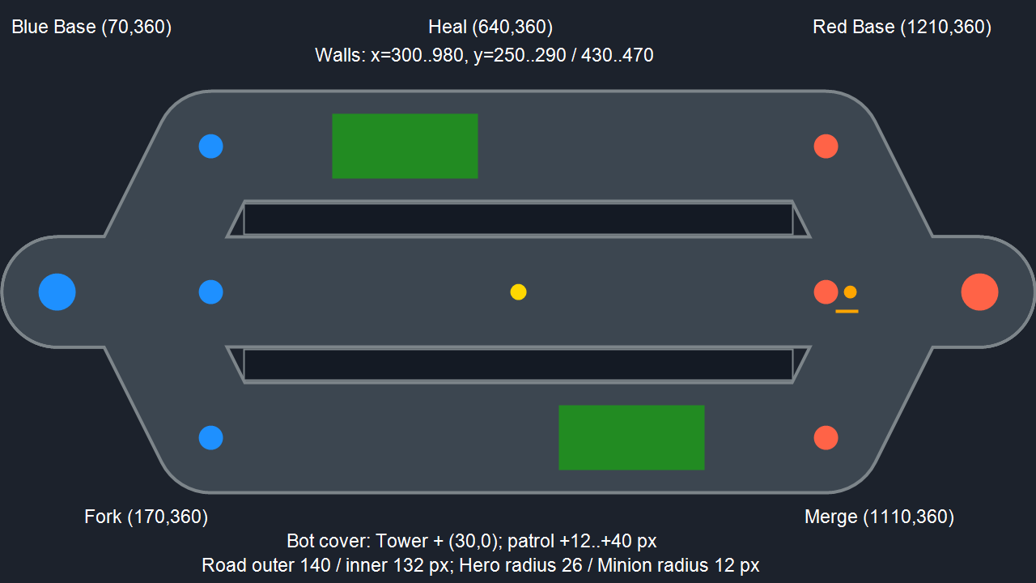
미니언·타워: 양 진영에 동일한 벽 선분 판정을 적용한다. Minion은 자기 라인의 살아 있는 적 Tower가 70 px 안이고 벽으로 차단되지 않으면 먼저 공격한다. 그 외에는 같은 라인의 적 Minion을 50 px 안에서 찾고, 벽으로 막힌 후보는 제외한다. 없으면 웨이포인트를 따라 110 px/s로 전진한다. Tower 파괴 후 적 Minion이 없고 Nexus가 60 px 안이며 벽에 막히지 않을 때 공성한다. 피해 8/1초는 표적 간 공유하고 동거리는 작은 ID가 우선이다. Hero는 공격하지 않는다. Tower는 260 px 안의 벽에 막히지 않은 같은 라인 적 Minion을 우선, 없으면 벽에 막히지 않은 적 Hero를 선택한다. 피해 15/1초와 즉시 피해·0.18초 시각 효과는 유지한다. 벽을 가로지르는 탄도선과 직접 피해는 발생하지 않는다.
Bot FSM: HP 30% 이하에서 Retreat에 진입한다. 자기 라인 생존 Red Tower+(30,0)의 후방 방어점으로 이동하고, Tower가 없으면 Red Base로 fallback한다. 다른 라인에 있으면 선택 라인 Tower와 오른쪽 합류 구간을 거쳐 이동한다. 도착 허용 거리는 10 px다. Recover에서는 같은 라인 y를 유지하며 Tower.x+12~+40의 28 px 구간을 왕복한다. 끝점 3 px 이내에서 약 0.30초 쉬고 방향을 바꾸며 목표까지 남은 거리로 이동량을 제한해 떨림과 초과 이동을 막는다. Base fallback은 Base.x-30~+20 구간을 사용한다. Tower 반경 95 px 또는 Base 반경 90 px의 안전 구역에서 기존 4 HP/s로 회복한다.
후방 사격: Retreat/Recover에서는 살아 있고 보이는 같은 라인의 Blue Minion 중 650 px 안의 유효 대상을 우선 선택해 Basic을 기존 1초 간격으로 발사한다. Minion은 기존 규칙대로 수풀에 은폐되지 않는다. 벽 또는 먼저 충돌하는 적 Tower/Base/다른 Minion에 막힌 목표는 제외하며, 실제 충돌 기하로 발사 가능 여부를 검사한다. 왕복 중에도 발사하고 유효 Minion이 없으면 기존의 보이는 Player에 대한 사격만 검토한다. 둘 다 없으면 발사하지 않는다. 아군 Tower의 탄환 통과 규칙은 기존대로이며 적 구조물·벽을 관통하게 변경하지 않는다. Retreat/Recover에서는 Ultimate를 발사하지 않고 정상 상태의 기존 Ultimate 조건과 피해·쿨다운을 유지한다.
복귀·예외: HP 55% 이상이면 즉시 Push로 돌아간다. Recover가 18초를 넘으면 임시 Push로 전환하고 3초간 재후퇴를 제한해 영구 후방 왕복과 경계 진동을 방지한다. 안전 구역을 잃으면 새 Tower/Base 목표로 Retreat하며, 사망·부활·Restart 시 회복 누적·왕복·시간 제한 상태를 초기화한다. 회복 오브젝트 추격은 기존 HP 31~50%, 300 px, 생성 주기당 한 번·최대 2.5초 조건을 유지하며 Retreat/Recover를 방해하지 않는다. 기존 Hero/Minion/Tower 피해량, Basic 주기, Ultimate 5초, 승패·동시 파괴 판정은 바꾸지 않는다.
검증: 기존 G01~G17, 도로 왕복, 양 진영 3라인 공성, 시야·피해·회복 테스트를 유지한다. 추가 검사는 양 진영 Basic/Ultimate의 상↔중·중↔하 고속 벽 충돌, 벽 앞 첫 유닛 충돌, 동일 라인·벽 끝 공격, Auto/HUD/LMB/Mouse, Tower/Minion의 벽 차단, 세 라인 저체력 Bot의 왕복·적 Minion 반복 명중·55% Push·18초 시간 제한을 다룬다. 자동 GUI는 실제 Win32/DX11 시작·전투 및 저체력 시나리오를 렌더하고 같은 라인 Blue Minion HP 40→20, 다른 라인 HP 40 유지, Bot 회복 후 Push 복귀를 확인한다. Debug/Release x64와 실행 결과는 evidence/v013-validation.md에 기록한다. 사람의 장시간 조작감·밸런스 평가는 별도이며 새 baseline 태그는 만들지 않는다.

